Расчет системы отопления т.м. «РЭССИ» 20.04.2020
1 – этажный дом площадью 228,5 м2
1 этаж:
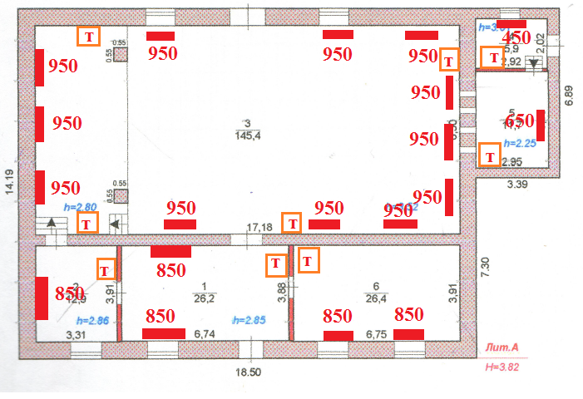
Наименование | М2 | Н(м) | М3 | Оборудование | Примечание
Помещение 1 | 26,2 | 2,85 | 74,67 | 850-2, термо-1
Помещение 2 | 12,9 | 2,86 | 36,89 | 850-1, термо-1
Помещение 3 | 145,4 | 3,52 | 511,81 | 950-12, термо-4
Помещение 4 | 5,9 | 3,01 | 17,76 | 450-1,термо-1
Помещение 5 | 11,7 | 2,25 | 26,33 | 650-1, термо-1
Помещение 6 | 26,4 | 2,85 | 75,24 | 850-2, термо-1
Всего: | 228,5 | - | 742,7
Кол-во оборудования на 1-й этаж:
Наименование | Кол-во | Цена | Сумма
РЭССИ 450 | 1 | 5460 | 5460
РЭССИ 650 | 1 | 6200 | 6200
РЭССИ 850 | 5 | 8200 | 41000
РЭССИ 950 | 12 | 9050 | 108600
Терморегулятор «Eberle» мех. 16А | 9 | 1300 | 11700
Всего: | 28 | - | 172960
1.Пусковая мощность на помещение в 228,5 м2 или 742,7 м3 (с учетом высоты потолков) составляет 16,75 кВт.ч
2.Рабочая мощность, при соблюдении условий (напряжение сети 220-240 В, утепление по коэффициенту рассеивания энергии К=1,4, коэффициент инфильтрации воздуха i-0.35) составляет 5,59 кВт.ч
3.Среднее потребление электроэнергии в месяц, при соблюдении вышеперечисленных условий составляет 4024,8 кВт.
4.Расчеты произведены для зданий с утеплением помещения по СНиПам 2003г.
5.В сумму 172960 р 00 к не включены транспортные расходы, страховка груза, жесткая упаковка, провода, кабель каналы, доп. розетки, вилки.
6.Размеры оборудования: ДхВхШ(мм)
Без коробки |  | С коробкой
Наименование | Размеры | Размеры
«РЭССИ 450» | 800х580х30, | 900х600х35
«РЭССИ 650» | 1000х580х30, | 1100х600х35
«РЭССИ 850» | 900х580х60, | 1000х600х65
«РЭССИ 950» | 1000х580х60, | 1100х600х65
Терморегулятор «Eberle» мех. 16А | 100х100х17 | 105х105х20
7. В комплект входит: конвектор(с выходом провода, без вилки, для дальнейшего монтажа) , кронштейны, дюбель гвозди и отражающий материал.

